Matematyka klasa IV

Zadanie na 04.05.2020 (poniedziałek)

Temat: Dodawanie ułamków o jednakowych mianownikach- wprowadzenie

Obejrzyjcie filmik: https://pistacja.tv/film/mat00117-dodawanie-ulamkow-zwyklych-o-tych-samych-mianownikach-wprowadzenie?playlist=89

Przypomnijcie sobie budowę ułamka
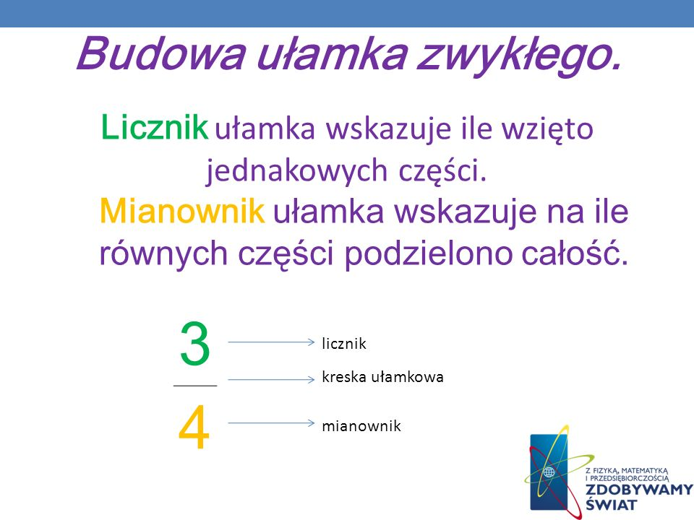

A następnie przepiszcie do zeszytu notatkę:
Aby dodać ułamki o takich samych mianownikach, należy dodać liczniki a mianownik przepisać bez zmian.
$\frac{2}{6}$ + $\frac{3}{6}$ = $\frac{2+3}{6}$ = $\frac{5}{6}$

Zadanie na 05.05.2020 (wtorek)
Temat: Dodawanie ułamków o jednakowych mianownikach

Zadanie : Dodaj ułamki o jednakowych mianownikach
- $\frac{1}{12}$ + $\frac{3}{12}$ + $\frac{3}{12}$ = $\frac{1+3+3}{12}$ = $\frac{7}{12}$

- $\frac{1}{7}$ + $\frac{2}{7}$ =

- $\frac{4}{10}$ + $\frac{3}{10}$ =

- $\frac{1}{11}$ + $\frac{5}{11}$ + $\frac{3}{11}$ =

- $\frac{6}{15}$ + $\frac{3}{15}$ + $\frac{2}{15}$ =

Zadanie na 06.05.2020(środa)
Temat: Odejmowanie ułamków o jednakowych mianownikach - wprowadzenie

Obejrzyjcie filmik: https://pistacja.tv/film/mat00121-odejmowanie-ulamkow-o-tych-samych-mianownikach-wprowadzenie?playlist=89
A następnie przepiszcie do zeszytu notatkę:
Aby odjąć ułamki o takich samych mianownikach, należy odjąć liczniki a minownik przepisać bez zmian.
$\frac{9}{10}$ - $\frac{2}{10}$ = $\frac{9-2}{10}$ = $\frac{7}{10}$

Zadania na 07.05.2020 (czwartek)
Temat: Odejmowanie ułamków o jednakowych mianownikach - ćwiczenia
Zadanie : Odejmij ułamki o jednakowych mianownikach
- $\frac{12}{25}$ - $\frac{11}{25}$ = $\frac{12-11}{25}$ = $\frac{1}{25}$

- $\frac{7}{10}$ - $\frac{4}{10}$ =

- $\frac{8}{17}$ - $\frac{2}{17}$ =

- $\frac{11}{20}$ - $\frac{4}{20}$ =

- $\frac{9}{9}$ - $\frac{3}{9}$ =

Wykonane notatki i zadania prześlijcie na mojego maila (a.fedak@soswnowogard.pl)

Uwaga rodzice/opiekunowie: Proszę zachęcać, wspierać i pilnować a w razie potrzeby pomagać swojemu dziecku, aby systematycznie najlepiej zgodnie z planem lekcji wykonywało zadania i robiło notatki w zeszycie.
Pozdrawiam Anna Fedak

